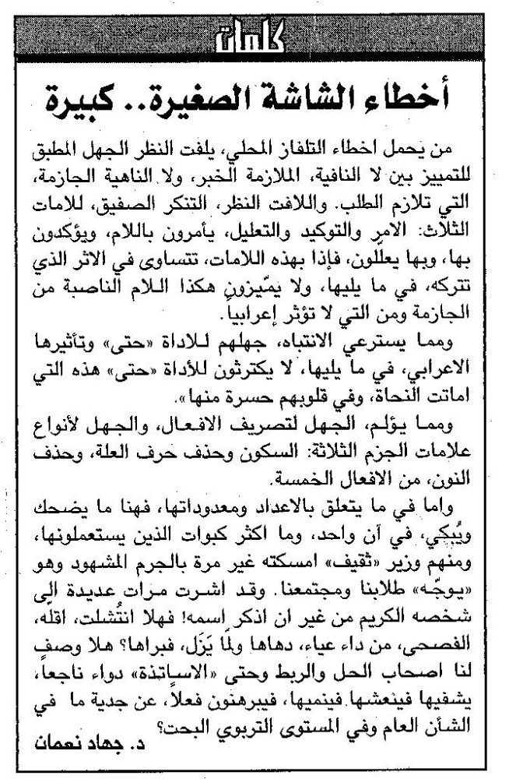

اللواء – الخميس 17 تشرين الثاني 2011

